RANGKUMAN PELATIHAN AZURE HARI KE 1



535200052 Vanes

535200053 Mario

535200054 Nathaniel

535200059 Djordi

Kelompok 2

Perkenalan dan background Pak Alam

Pelatihan Microsoft Azure pada minggu lalu di mentorkan oleh Pak Buyung Pemata Alam dan telah memiliki sertifikat trainer MCITY,MCSA,MCSI,MCDBE,dan CCNA. Pak Alam merupakan lulusan Universitas Indonesia.

pengalam mengajar Pak Alam :

* Pernah mengajar di Microsoft learning partner
* Mengajar di Universiti Sains Malaysia di Penang sebagai dosen fakultas TI
* Dosen di Universitas Indonesia jurusan Ilmu Komputer dan MIPA
* Mengajar di IBM Malaysia di Petaling Jaya dengan materi IBM Unix
* Pernah mengajar beberapa kali di Universitas Tarumanagara dengan materi Windows server 2012, Windows server 2016, SQL server, Azure Fundamental, Azure Administration, dan Office 365

Pengalaman project Pak Alam:

* Mendesain jaringan, membuat ip address, dan database di sebuah pabrik
* Menangani project di perusahaan Komatsu Indonesia dan anak perusahaan lainnya
* Menangani project di perusahaan Sanyo
* Menangani project di Grand Milia Hotel bintang 5
* Menangani project Pamapesada Nusantara
* Konsultan database di KSO Indonesia
* Konsultan database di SCOOP Indo

Pengalaman kerja Pak Alam:

* Menjadi IT consultant di perusahaan jepang
* Menjadi Sistem Administrator di Salah satu ISP yang bebasis UNIX

Membuat 3 akun (akun skillpipe, xtreamlabs, Microsoft azure)

Cara membuat Akun skillpipe

1. buka web skillpipe.com di browser

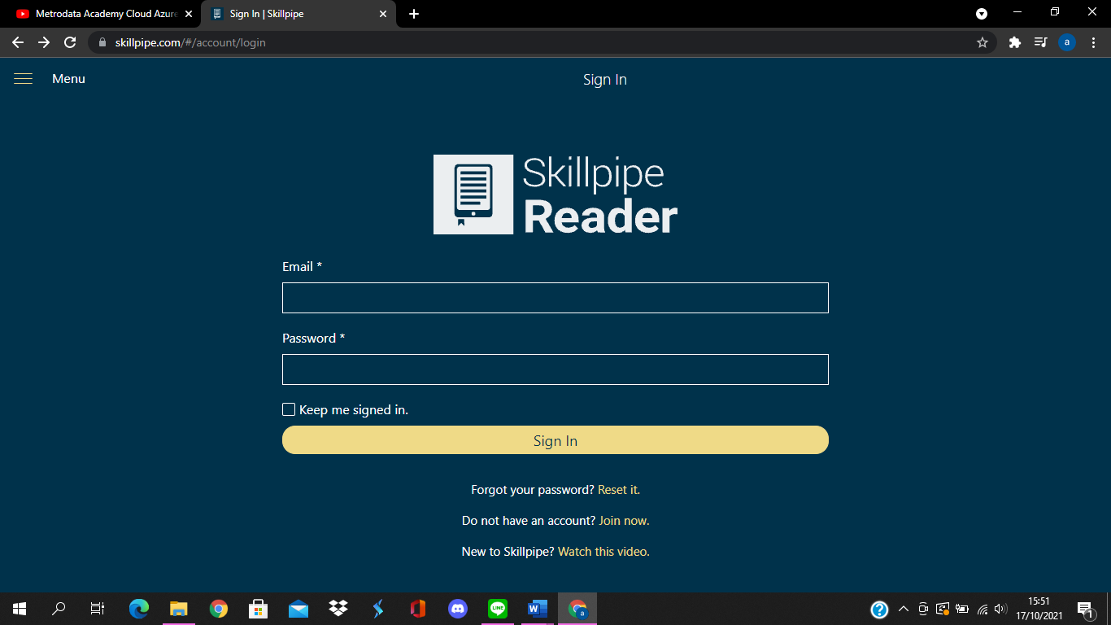

2. pilih bagian menu lalu pilih registration

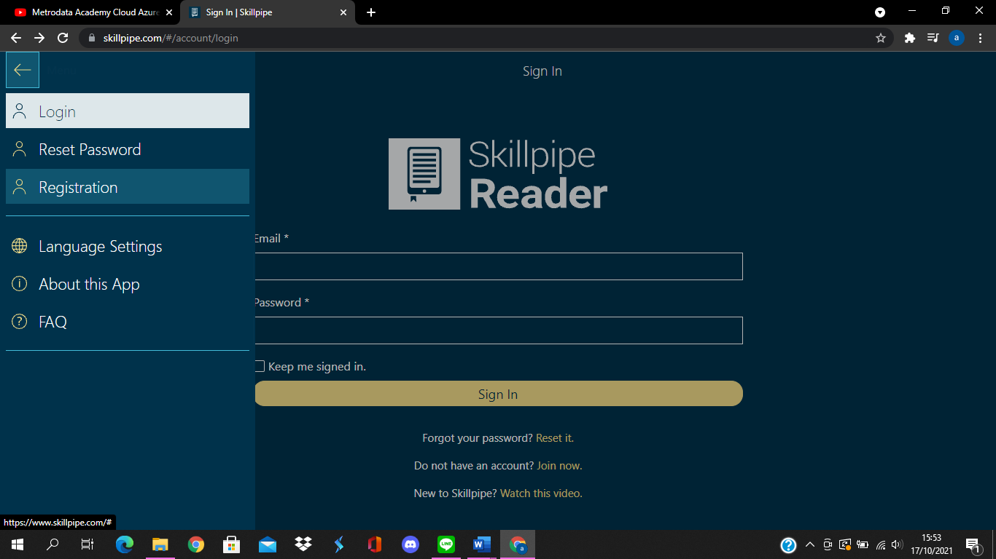

3. isi data diri dengan lengkap dan benar

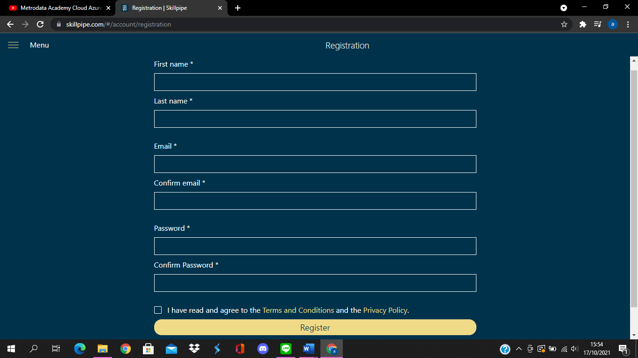

4. jika sudah menigisi data diri kemudian masukan code yang dikirmkan melalui email

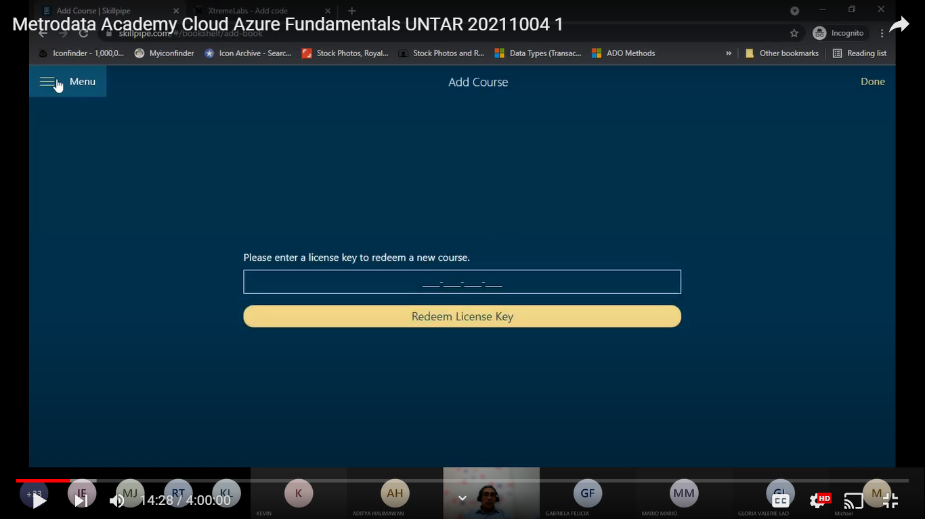

5. jika sudah me redeem code akun siap di pakai

Cara membuat akun xtreamlabs

1. buka moc.microsoftlabsonline.com di browser lalu klik register

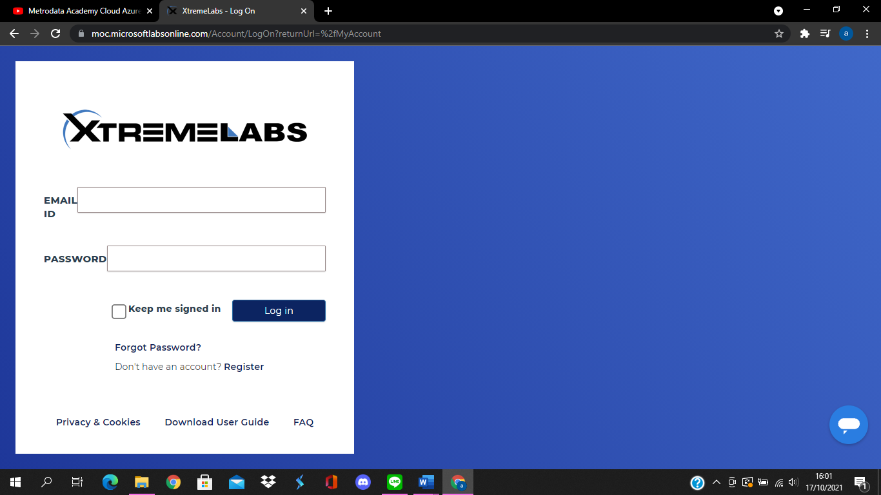

2. isi data diri dengan lengkap dan benar

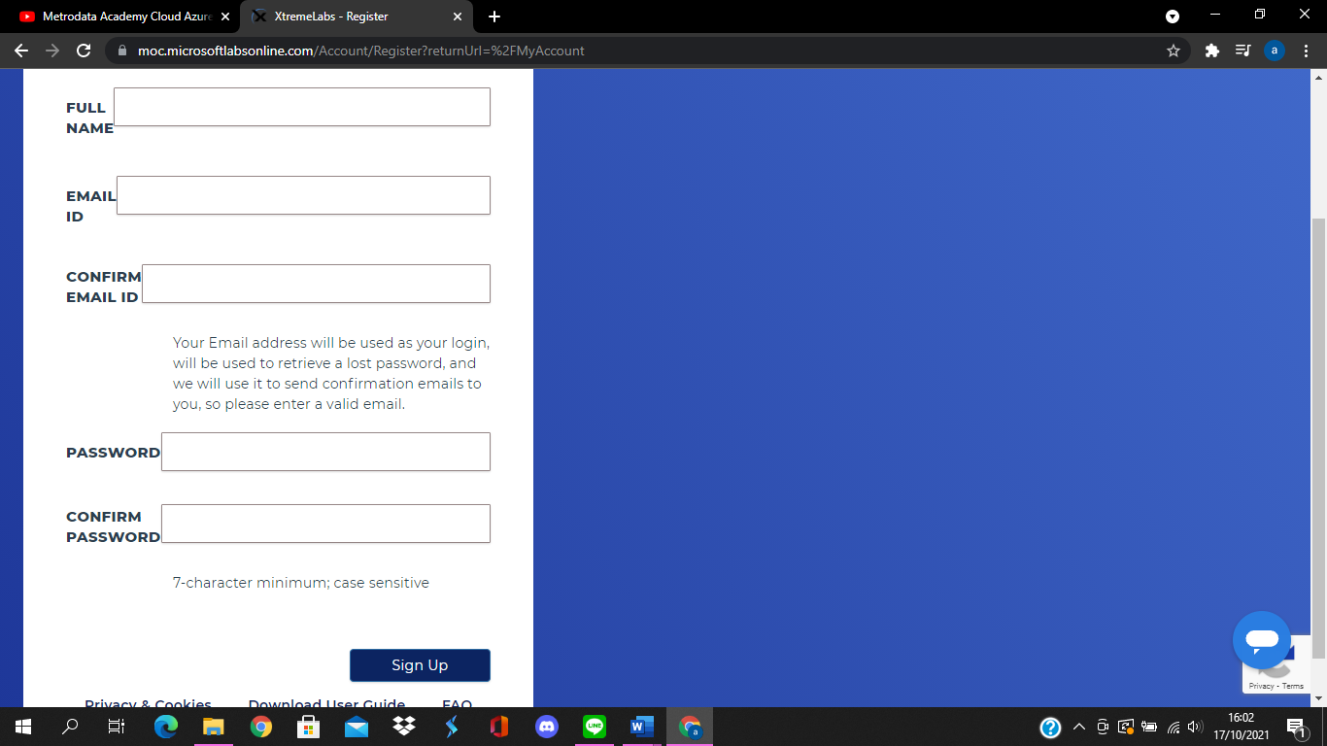

3. jika sudah mengisi data diri kemudian ke bagian access code, redeem code yang sudak dikirmkan melalui email

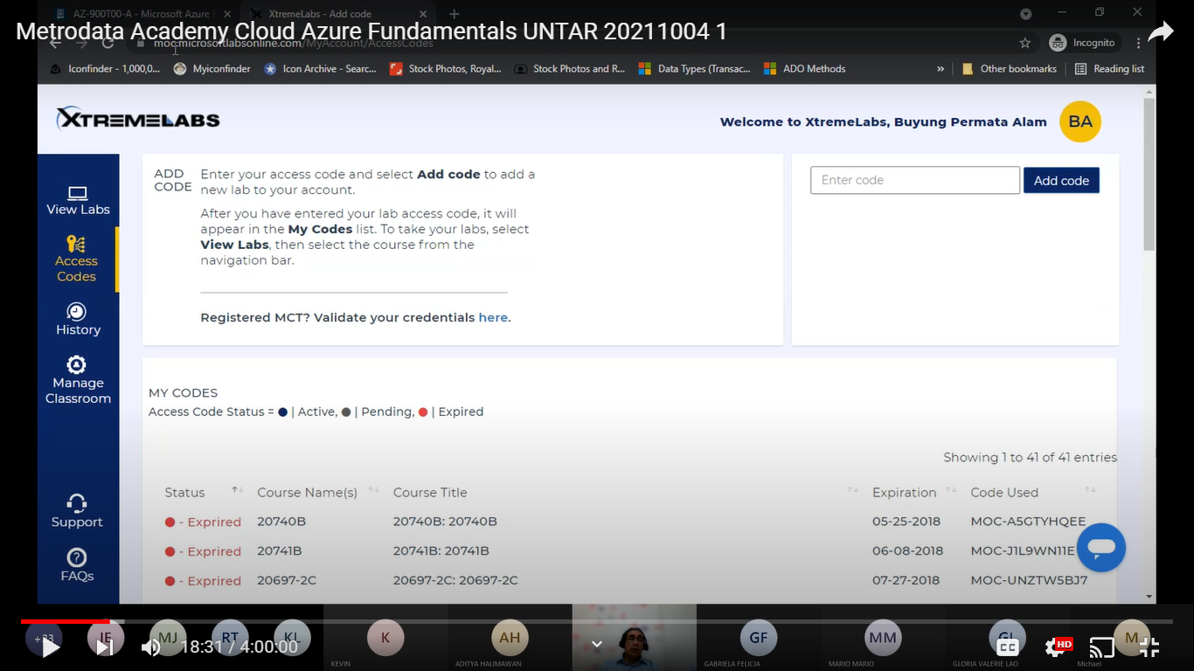

4. jika sudah mereedem kode nantinya akan terlihat validasi akun sudah bisa dipakai sampai jangka waktu yang tertera

Cara Membuat akun Microsfot Azure

1. buka microsoftazurepass.com di browser lalu ketik start

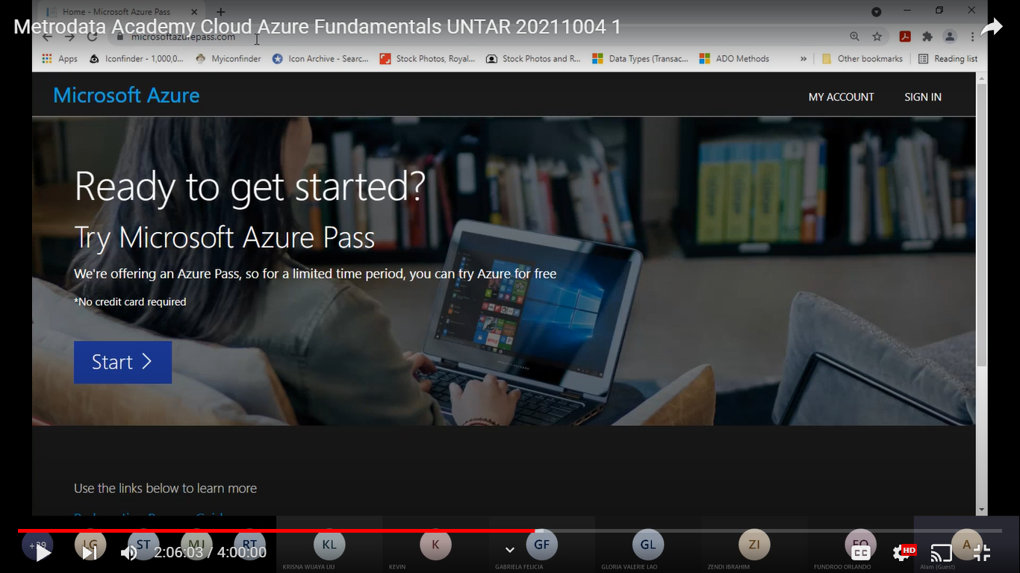

2. masukan email

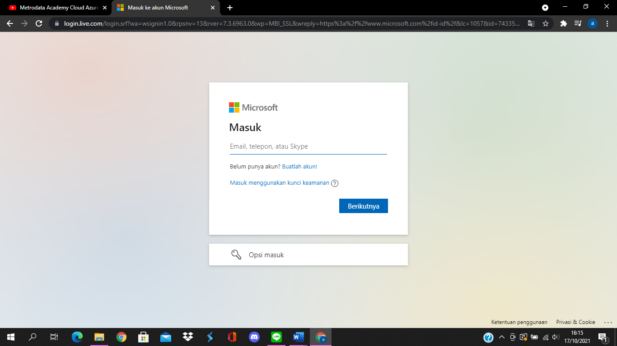

3. masukan promo code yang dikirimkan melalui email

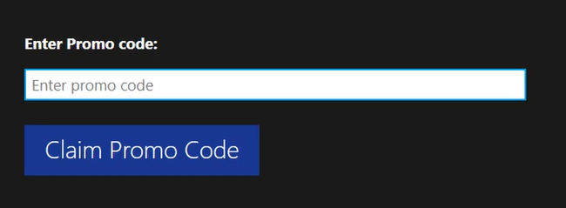

4. kemudian pilih agree yang paling atas

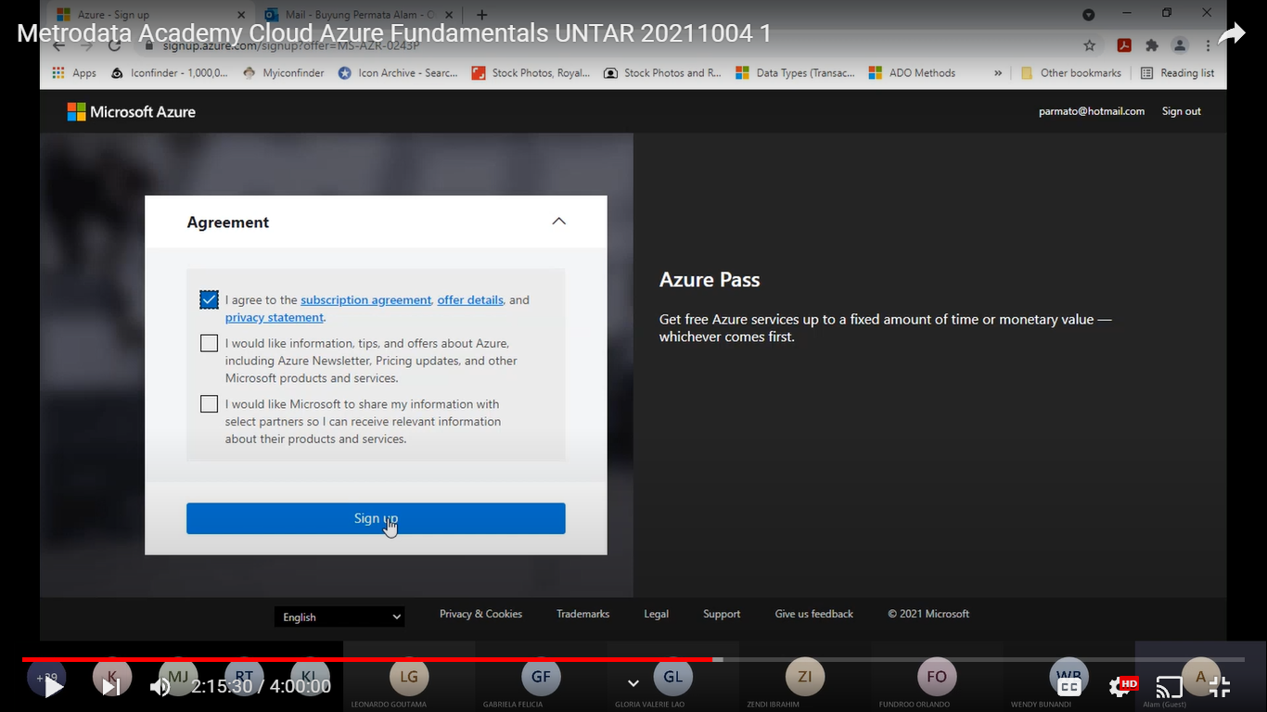

5. jika sudah kita akan diarahkan langsung ke tampilan utama Microsoft azure

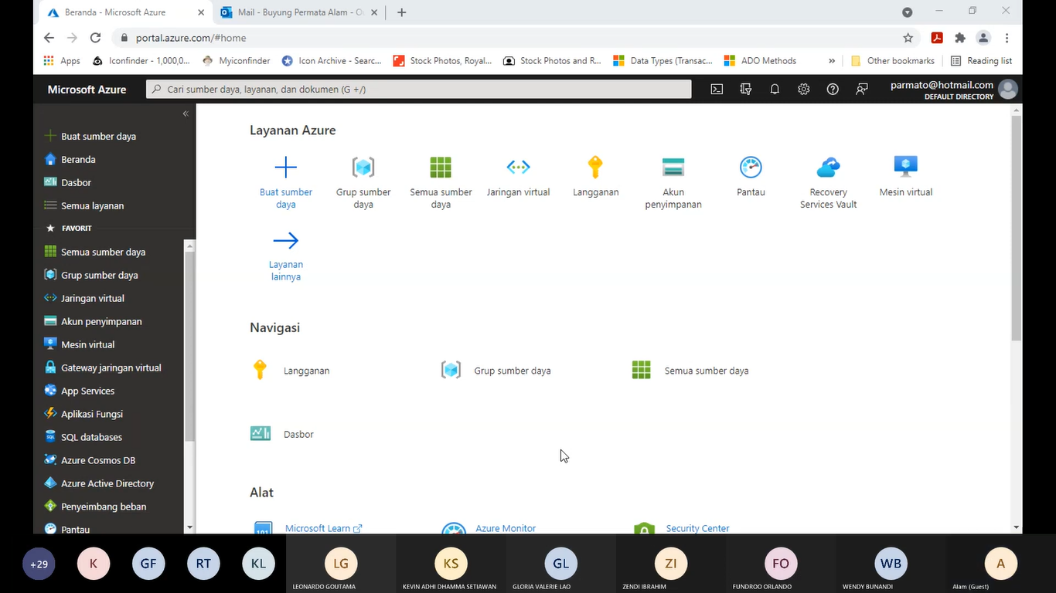

Pengenalan Microsoft Azure

Microsoft Azure merupakan Cloud Service yang dimiliki oleh pihak Microsoft yang dapat membantu Industri atau developer dalam mengembangkan bisnisnya.Sebuah Teknologi Cloud Computing dari Microsoft Azure ini mengkombinasikan 2 jenis layanan, yaitu “Insfrastructure as a Services (IaaS)” dan “Platform as a Service(Pass)”.Dengan menggunakan Microsoft Azure, nantinya kita dapat melakukan apapun dan menyimpan data secara aman dicloud. Dengan cara ini, kita bisa dengan mudah mengakses data kita dimanapun dan kapanpun.

Produk Microsoft Azure

Jika membahas seperti apa layanan dari perusahaan ini, Serupa dengan penyedia layanan cloud lainnya. Seperti [Google Cloud Platform](https://virtualiable.com/keunggulan-google-cloud-platform/) yang mendukung [mesin virtual](https://virtualiable.com/virtual-machine/), Big Data, Machine Learning, dan kelebihannya tersendiri.

Cloud Computing yang memiliki beberapa produk, termasuk Storage & Databases, Networking, Big Data, Cloud AI, Alat Manajemen, Identitas & Keamanan, IoT, Platform API.

Layanan komputasi awan azure, dapat melibatkan pengguna untuk membangun Aplikasi Mobile, web responsif, pengalaman generasi baru seperti bot dan realitas campuran.

Keunggulan Microsoft Azure

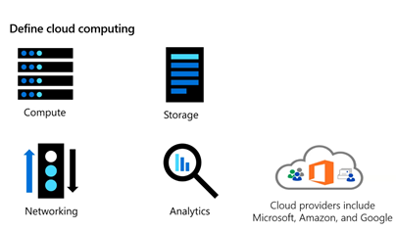

**Ketersediaan sistem server yang mudah dan tinggi**, Kamu mendapatkan jaminan uptime 99,95% dengan perjanjian hukum. Ini berarti bahwa dalam jam waktu nyata, kamu bisa mendapatkan sekitar 4,5 jam waktu henti sepanjang tahun.

**Hemat biaya ,** Lingkungan cloud juga memudahkan untuk meluncurkan aplikasi dan software internal tanpa berinvestasi pada hardware eksternal. Ini juga menurunkan biaya perawatan, sehingga memberi kamu solusi lengkap yang hemat biaya.

Apa itu Cloud Computing?

Cloud computing merupakan istilah dari bahasa Inggris yang berarti komputasi awan. Untuk istilah ‘awan’ merupakan metafora dari internet. Jadi, definisi yang sebenarnya dari cloud computing adalah sebuah proses pengolahan sistem daya komputasi, melalui jaringan internet yang menghubungkan antara satu perangkat komputer dengan komputer lain, dalam waktu yang sama. Sehingga, komputasi awan sendiri juga termasuk dalam teknologi yang menjadikan internet sebagai *center of server* untuk mengelola data pengguna (*user*). Dengan menggunakan cloud computing, maka anda tidak perlu menginstall sebuah aplikasi secara manual, dan memudahkan dalam mengakses informasi melalui internet.

Teknologi Cloud Computing memudahkan pengguna untuk menyimpan data secara terpusat di satu server sesuai layanan yang sudah di sediakan oleh Cloud Computing. Selain itu, dari segi infrastruktur pengguna tidak tidak perlu lagi menyediakannya seperti data center, media penyimpanan, sudah tersedia secara virtual oleh Cloud Computing.

Dalam penerapan teknologi Cloud Computing, penyedia Cloud Computing telah menyediakan jaminan data sehingga data tidak mudah corrupt atau rusak , platform teknologi, jaminan ISO. Tentunya dengan Cloud Computing akan membuat data dan informasi Anda bisa lebih aman terjaga dibandingkan metode konventional yang digunakan oleh kebanyakan orang saat ini.

Jenis-Jenis teknologi cloud computing

1. Public Cloud

Public cloud computing adalah penyimpanan setiap data dan informasi pada media internet dengan model layanan yang menggunakan hak akses secara publik. Yang berarti, anda dapat menggunakan setiap fitur dan layanan secara gratis dan tidak memerlukan biaya. seperti Facebook, Twitter, Instagram, Youtube, dan lain sebagainya

1. Private Cloud

Private cloud merupakan pemakaian teknologi cloud untuk kepentingan suatu organisasi atau perusahaan saja yang bersifat private. Biasanya, digunakan untuk kebutuhan bisnis agar lebih mudah dan cepat dalam menghubungkan komunikasi antar tim.

1. Community Cloud

Community cloud merupakan sistem penyimpanan berbasis awan yang digunakan untuk kepentingan sebuah komunitas atau institusi.

1. Hybrid Cloud

Hybrid cloud adalah gabungan dari private dan public cloud computing, yang mana layanan ini biasanya diterapkan pada sebuah institusi. Layanan ini juga termasuk ke dalam Business to Business (B2B) dan Business to Consumer (B2C).

Cara kerja Microsoft Azure

Cara kerja Microsoft Azure sama seperti platform cloud lainnya, yang mana Bergantung pada teknologi yang dikenal sebagai virtualisasi. Sebagian besar perangkat keras komputer dapat ditiru dalam perangkat lunak, karena sebagian besar perangkat keras komputer hanyalah seperangkat instruksi secara permanen atau semi-permanen dikodekan dalam silikon. Menggunakan lapisan emulasi yang memetakan instruksi perangkat lunak untuk instruksi perangkat keras, perangkat keras tervirtualisasi dapat dijalankan dalam perangkat lunak seolah-olah itu adalah perangkat keras yang sebenarnya itu sendiri.

Di dalam setiap pusat data adalah kumpulan server yang duduk di rak server. Setiap rak server berisi banyak bilah server serta sakelar jaringan yang menyediakan konektivitas jaringan dan unit distribusi daya (PDU) yang menyediakan daya. Rak kadang-kadang dikelompokkan bersama dalam unit yang lebih besar yang dikenal sebagai cluster.

Dalam setiap rak atau cluster, sebagian besar server ditunjuk untuk menjalankan instans perangkat keras tervirtualisasi ini atas nama pengguna. Tetapi beberapa server menjalankan perangkat lunak manajemen cloud yang dikenal sebagai pengendali fabric. Pengendali fabric adalah aplikasi terdistribusi dengan banyak tanggung jawab. Ini mengalokasikan layanan, memantau kesehatan server dan layanan yang berjalan di atasnya, dan menyembuhkan server ketika mereka gagal.Misalnya, front end menyelenggarakan layanan yang menangani permintaan pelanggan untuk mengalokasikan sumber daya Azure seperti [mesin virtual,](https://docs.microsoft.com/id-id/azure/virtual-machines/)dan layanan seperti [Azure Cosmos DB.](https://docs.microsoft.com/id-id/azure/cosmos-db/introduction) Pertama, ujung depan memvalidasi pengguna dan memverifikasi pengguna diberi wewenang untuk mengalokasikan sumber daya yang diminta. Jika demikian, ujung depan memeriksa database untuk menemukan rak server dengan kapasitas yang cukup dan kemudian menginstruksikan pengendali fabric di rak itu untuk mengalokasikan sumber daya. Jadi pada dasarnya, Azure adalah kumpulan besar server dan perangkat keras jaringan yang menjalankan serangkaian aplikasi terdistribusi yang kompleks untuk mengatur konfigurasi dan pengoperasian perangkat keras dan perangkat lunak tervirtualisasi pada server tersebut. Orkestrasi inilah yang membuat Azure begitu kuat, karena pengguna tidak lagi bertanggung jawab untuk memelihara dan meningkatkan perangkat keras karena Azure melakukan semua ini di belakang layar.

Cara Login ke Microsoft Azure

1. Pertama-tama, silahkan masuk ke web : <https://www.microsoftazurepass.com/>
2. Kemudian Klik Start
3. Masukkan Email pribadi anda
4. Jika sudah, nantinya akan diminta untuk memasukkan Promo Code masing-masing yang sudah diberikan.
5. Lalu, pada menu Agreement beri ceklis untuk pilihan pertama kemudian Klik sign up
6. Tunggu prosesnya hingga selesai dan anda akan langsung masuk ke halaman home Portal Azure

**Raid 0 (Disk Striping)**

Disk Striping mengijinkan kita untuk menulis data ke beberapa Harddisk daripada menulis data ke satu Harddisk saja. Dengan Disk Striping, setiap Harddisk fisik akan dibagi menjadi beberapa elemen stripe (berkisar antara 8 KB, 16 KB, 32 KB, 64 KB, 128 KB, 256KB, 512KB, to 1024KB). Setiap bagian stripe dalam setiap Harddisk disebut strip. Disk Striping dapat meningkatkan kinerja karena pengaksesan data diakses dengan lebih dari satu. harddisk, sehingga lebih banyak spindle disk yang bekerja dalam melayani I/O data. Namun Disk Striping (RAID 0) tidak memiliki data redundancy / proteksi data terhadap kerusakan harddisk, karena semua data ditulis langsung apa adanya ke semua Harddisk. Dari sisi kapasitas, maka RAID 0 kita dapat menggunakan 100% dari total jumlah kapasitas harddisk yang terpasang.

**Raid 1 (Disk Mirroring)**

RAID 1 (Disk Mirroring) bekerja dengan prinsip cermin, yaitu berpasang-pasangan dan identik antara satu dengan yang lainnya. Jadi dengan RAID 1, data yang ditulis ke satu Harddisk secara simultan ditulis juga ke Harddisk yang lainnya. Sehingga jika terjadi kerusakan 1 Harddisk pada RAID 1, system server masih memiliki data cadangan di harddisk yang lainnya. Dan pada saat Harddisk yang rusak diganti dengan yang baru, maka secara otomatis, harddisk pengganti yang baru dipasang akan melakukan sinkronisasi data dengan harddisk yang masih berfungsi (rebuilding) Keuntungan dari RAID 1 adalah data memiliki cadangan antara yang ada di harddisk yang satu dengan yang lainnya. Dan karena isi dari kedua Harddisk tersebut adalah identik, tidak jadi masalah harddisk yang mana yang boleh rusak selama pada suatu saat hanya satu Harddisk yang rusak, sampai proses sinkronisasi berikutnya selesai. Dari sisi kapasitas, maka RAID 1 kita akan hanya memiliki kapasitas harddisk yang dapat digunakan sebanyak 50% dari total kapasitas Harddisk yang terpasang

**Raid 5 (Disk Striping with Distributed Parity)**

Sesuai dengan namaya, cara kerja RAID 5 sama dengan cara kerja RAID 0, yaitu menggunakan disk striping.Yang membedakan anatara keduanya adalah Parity. Parity ini digunakan untuk pengecekan dan perbaikan kesalahan (error checking and correcting). Parity ini disebar di beberapa disk untuk menghindari pengurangan kinerja (Performance bottleneck) pada saat pembuatan parity. Jika Parity disimpan di satu harddisk saja, maka disebut RAID 3 (Disk Striping with Dedicated Parity). Dengan adanya parity ini, maka system RAID 5 tersebut akan tetap berfungsi jika ada salah satu harddisk dalam RAID 5 tersebut itu rusak. Dan harddisk yang rusak tersebut dapat harddisk yang mana saja selama berada dalam satu system RAID 5 yang sama. Karena parity ini berasal dari perhitungan matematik dari suatu beberapa pecahan data, maka, pada saat ada satu bagian pecahan data yang hilang/rusak, system RAID 5 dapat “mengetahui” pecahan data yang hilang tesebut dengan menghitung ulang parity dengan pecahan data yang lainnya. Dari sisi kapasitas, maka RAID 5 kita akan memiliki kapasitas harddisk yang dapat digunakan sebanyak (N-1) x Kapasitas HDD dari total kapasitas Harddisk yang terpasang, dimana N adalah jumlah Harddisk.

**NAS**

Sistem NAS adalah perangkat penyimpanan yang tersambung ke jaringan dan memungkinkan penyimpanan maupun pengambilan data dari lokasi terpusat untuk pengguna jaringan dan klien heterogen yang sah. Sistem NAS fleksibel dan terukur, yang berarti saat Anda memerlukan penyimpanan tambahan, Anda dapat menambahkannya ke perangkat yang Anda miliki. NAS layaknya seperti memiliki cloud pribadi di rumah atau kantor. Lebih cepat, lebih murah, dan memberikan semua manfaat cloud publik di lokasi, memberi Anda kendali penuh.

**QNAP**

Salah satu brand NAS adalah QNAP, Network Attached Storage (NAS) QNAP adalah sistem yang terdiri dari satu atau lebih hard drive yang selalu terus-menerus terhubung ke internet. QNAP menjadi back up “penghubung” atau unit storage yang menyimpan seluruh file dan media penting milik kita seperti foto, video dan musik.

Pengenalan Microsoft Azure

Microsoft Azure merupakan Cloud Service yang dimiliki oleh pihak Microsoft yang dapat membantu Industri atau developer dalam mengembangkan bisnisnya.Sebuah Teknologi Cloud Computing dari Microsoft Azure ini mengkombinasikan 2 jenis layanan, yaitu “Insfrastructure as a Services (IaaS)” dan “Platform as a Service(Pass)”.Dengan menggunakan Microsoft Azure, nantinya kita dapat melakukan apapun dan menyimpan data secara aman dicloud. Dengan cara ini, kita bisa dengan mudah mengakses data kita dimanapun dan kapanpun.

Produk Microsoft Azure

Jika membahas seperti apa layanan dari perusahaan ini, Serupa dengan penyedia layanan cloud lainnya. Seperti [Google Cloud Platform](https://virtualiable.com/keunggulan-google-cloud-platform/) yang mendukung [mesin virtual](https://virtualiable.com/virtual-machine/), Big Data, Machine Learning, dan kelebihannya tersendiri.

Cloud Computing yang memiliki beberapa produk, termasuk Storage & Databases, Networking, Big Data, Cloud AI, Alat Manajemen, Identitas & Keamanan, IoT, Platform API.

Layanan komputasi awan azure, dapat melibatkan pengguna untuk membangun Aplikasi Mobile, web responsif, pengalaman generasi baru seperti bot dan realitas campuran.

Keunggulan Microsoft Azure



**Ketersediaan sistem server yang mudah dan tinggi**, Kamu mendapatkan jaminan uptime 99,95% dengan perjanjian hukum. Ini berarti bahwa dalam jam waktu nyata, kamu bisa mendapatkan sekitar 4,5 jam waktu henti sepanjang tahun.

**Hemat biaya ,** Lingkungan cloud juga memudahkan untuk meluncurkan aplikasi dan software internal tanpa berinvestasi pada hardware eksternal. Ini juga menurunkan biaya perawatan, sehingga memberi kamu solusi lengkap yang hemat biaya.

Apa itu Cloud Computing?

Cloud computing merupakan istilah dari bahasa Inggris yang berarti komputasi awan. Untuk istilah ‘awan’ merupakan metafora dari internet. Jadi, definisi yang sebenarnya dari cloud computing adalah sebuah proses pengolahan sistem daya komputasi, melalui jaringan internet yang menghubungkan antara satu perangkat komputer dengan komputer lain, dalam waktu yang sama. Sehingga, komputasi awan sendiri juga termasuk dalam teknologi yang menjadikan internet sebagai *center of server* untuk mengelola data pengguna (*user*). Dengan menggunakan cloud computing, maka anda tidak perlu menginstall sebuah aplikasi secara manual, dan memudahkan dalam mengakses informasi melalui internet.

Teknologi Cloud Computing memudahkan pengguna untuk menyimpan data secara terpusat di satu server sesuai layanan yang sudah di sediakan oleh Cloud Computing. Selain itu, dari segi infrastruktur pengguna tidak tidak perlu lagi menyediakannya seperti data center, media penyimpanan, sudah tersedia secara virtual oleh Cloud Computing.

Dalam penerapan teknologi Cloud Computing, penyedia Cloud Computing telah menyediakan jaminan data sehingga data tidak mudah corrupt atau rusak , platform teknologi, jaminan ISO. Tentunya dengan Cloud Computing akan membuat data dan informasi Anda bisa lebih aman terjaga dibandingkan metode konventional yang digunakan oleh kebanyakan orang saat ini.

Jenis-Jenis teknologi cloud computing

1. Public Cloud

Public cloud computing adalah penyimpanan setiap data dan informasi pada media internet dengan model layanan yang menggunakan hak akses secara publik. Yang berarti, anda dapat menggunakan setiap fitur dan layanan secara gratis dan tidak memerlukan biaya. seperti Facebook, Twitter, Instagram, Youtube, dan lain sebagainya

1. Private Cloud

Private cloud merupakan pemakaian teknologi cloud untuk kepentingan suatu organisasi atau perusahaan saja yang bersifat private. Biasanya, digunakan untuk kebutuhan bisnis agar lebih mudah dan cepat dalam menghubungkan komunikasi antar tim.

1. Community Cloud

Community cloud merupakan sistem penyimpanan berbasis awan yang digunakan untuk kepentingan sebuah komunitas atau institusi.

1. Hybrid Cloud

Hybrid cloud adalah gabungan dari private dan public cloud computing, yang mana layanan ini biasanya diterapkan pada sebuah institusi. Layanan ini juga termasuk ke dalam Business to Business (B2B) dan Business to Consumer (B2C).

Cara kerja Microsoft Azure

Cara kerja Microsoft Azure sama seperti platform cloud lainnya, yang mana Bergantung pada teknologi yang dikenal sebagai virtualisasi. Sebagian besar perangkat keras komputer dapat ditiru dalam perangkat lunak, karena sebagian besar perangkat keras komputer hanyalah seperangkat instruksi secara permanen atau semi-permanen dikodekan dalam silikon. Menggunakan lapisan emulasi yang memetakan instruksi perangkat lunak untuk instruksi perangkat keras, perangkat keras tervirtualisasi dapat dijalankan dalam perangkat lunak seolah-olah itu adalah perangkat keras yang sebenarnya itu sendiri.

Di dalam setiap pusat data adalah kumpulan server yang duduk di rak server. Setiap rak server berisi banyak bilah server serta sakelar jaringan yang menyediakan konektivitas jaringan dan unit distribusi daya (PDU) yang menyediakan daya. Rak kadang-kadang dikelompokkan bersama dalam unit yang lebih besar yang dikenal sebagai cluster.

Dalam setiap rak atau cluster, sebagian besar server ditunjuk untuk menjalankan instans perangkat keras tervirtualisasi ini atas nama pengguna. Tetapi beberapa server menjalankan perangkat lunak manajemen cloud yang dikenal sebagai pengendali fabric. Pengendali fabric adalah aplikasi terdistribusi dengan banyak tanggung jawab. Ini mengalokasikan layanan, memantau kesehatan server dan layanan yang berjalan di atasnya, dan menyembuhkan server ketika mereka gagal.Misalnya, front end menyelenggarakan layanan yang menangani permintaan pelanggan untuk mengalokasikan sumber daya Azure seperti [mesin virtual,](https://docs.microsoft.com/id-id/azure/virtual-machines/)dan layanan seperti [Azure Cosmos DB.](https://docs.microsoft.com/id-id/azure/cosmos-db/introduction) Pertama, ujung depan memvalidasi pengguna dan memverifikasi pengguna diberi wewenang untuk mengalokasikan sumber daya yang diminta. Jika demikian, ujung depan memeriksa database untuk menemukan rak server dengan kapasitas yang cukup dan kemudian menginstruksikan pengendali fabric di rak itu untuk mengalokasikan sumber daya. Jadi pada dasarnya, Azure adalah kumpulan besar server dan perangkat keras jaringan yang menjalankan serangkaian aplikasi terdistribusi yang kompleks untuk mengatur konfigurasi dan pengoperasian perangkat keras dan perangkat lunak tervirtualisasi pada server tersebut. Orkestrasi inilah yang membuat Azure begitu kuat, karena pengguna tidak lagi bertanggung jawab untuk memelihara dan meningkatkan perangkat keras karena Azure melakukan semua ini di belakang layar.

Cara Login ke Microsoft Azure

1. Pertama-tama, silahkan masuk ke web : <https://www.microsoftazurepass.com/>
2. Kemudian Klik Start
3. Masukkan Email pribadi anda
4. Jika sudah, nantinya akan diminta untuk memasukkan Promo Code masing-masing yang sudah diberikan.
5. Lalu, pada menu Agreement beri ceklis untuk pilihan pertama kemudian Klik sign up
6. Tunggu prosesnya hingga selesai dan anda akan langsung masuk ke halaman home Portal Azure

Membuat Virtual Network

Cara membuat virtual network di Microsoft Azure

1. Pilih virtual networks seperti di gambar ini.

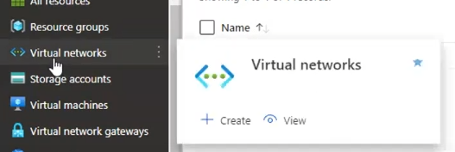

1. Klik create

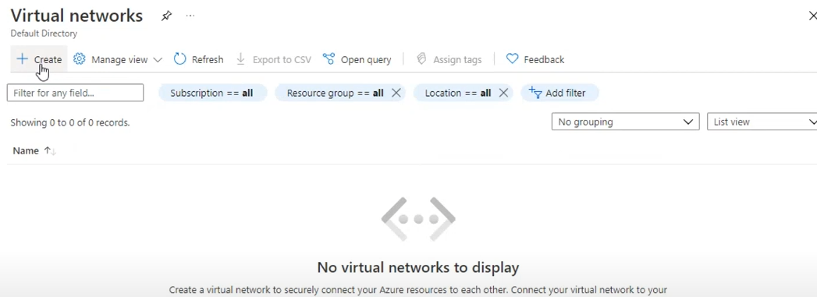

1. Isi seperti gambar di bawah ini.

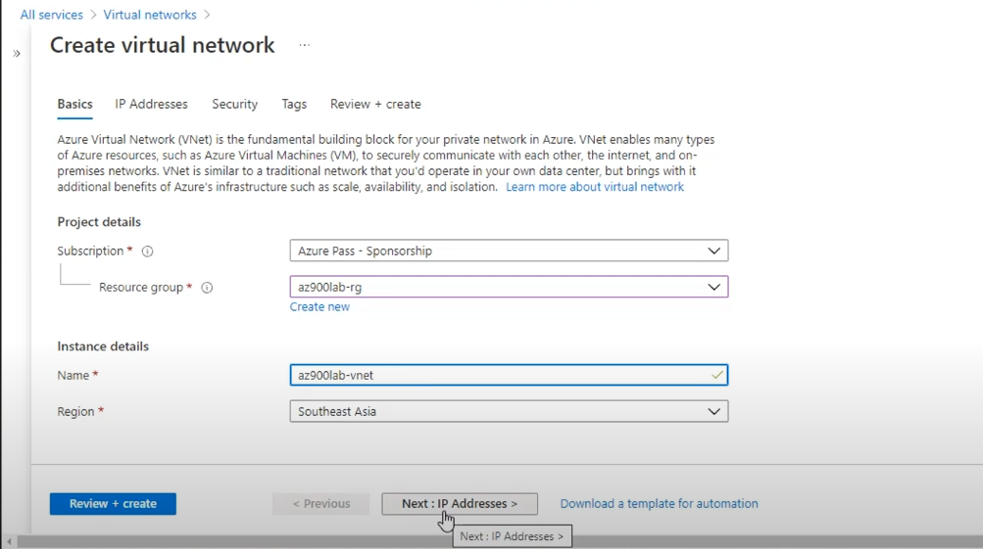

1. Lalu pindah ke ip address. Isi seperti gambar di bawah ini.

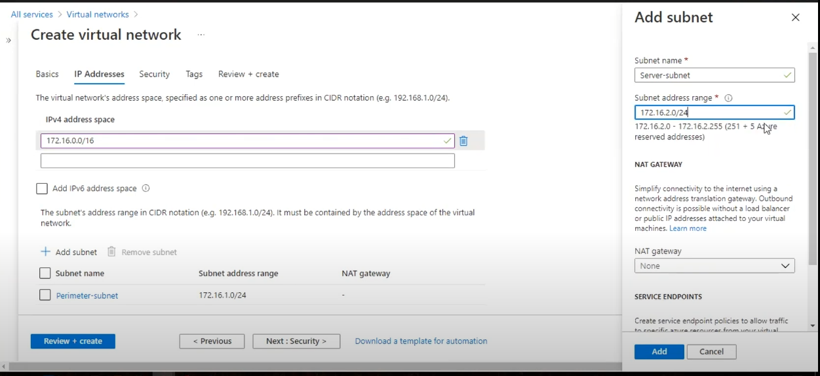

1. Pindah ke security dan isi sepert ini.

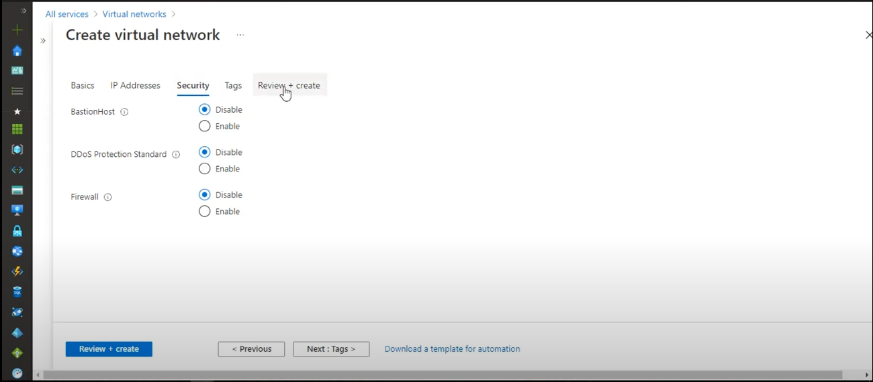

1. Lalu klik review + create dan tunggu selesai running.

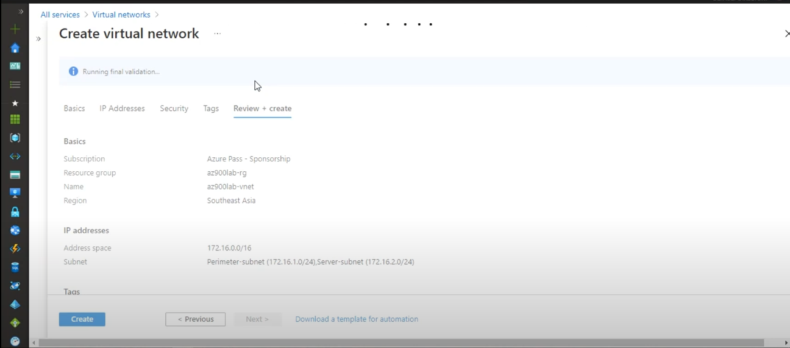

1. Tunggu deployment nya selesai.

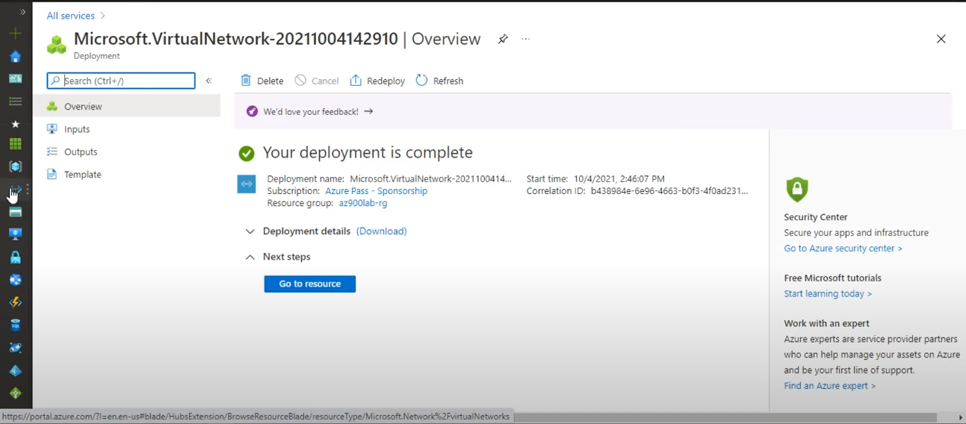

1. Terlihat disini sudah terbentuk virtual network.

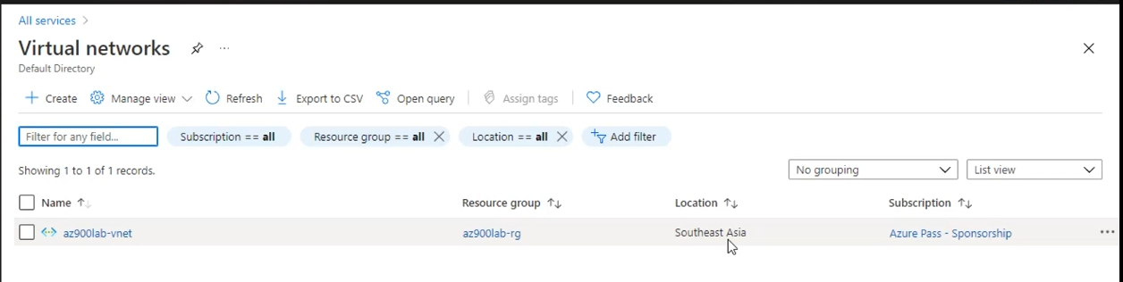

Menghubungkan ke Virtual Network

Buat Remote Desktop Connection untuk terhubung ke VM yang disebarkan ke VNet kita. Cara terbaik untuk memverifikasi bahwa kita dapat terhubung ke VM adalah terhubung dengan alamat IP pribadinya, bukan nama komputernya. Dengan begitu, kita dapat menguji untuk melihat apakah kita dapat terhubung.

1. Temukan alamat IP pribadi untuk VM. Untuk menemukan alamat IP pribadi VM, lihat properti untuk VM di portal Azure atau gunakan PowerShell.
2. Verifikasi bahwa kita terhubung ke VNet kita dengan koneksi VPN Point-to-Site.
3. Untuk membuka Remote Desktop Connection, masukkan RDP atau Remote Desktop Connection di kotak pencarian di taskbar, lalu pilih Remote Desktop Connection. kita juga dapat membukanya dengan menggunakan perintah mstsc di PowerShell.

Di Remote Desktop Connection, masukkan alamat IP pribadi Dan Password VM. Jika perlu, pilih Show Options untuk menyesuaikan pengaturan tambahan, lalu tinggal connnect atau sambungkan.